

**ATTIVITA’ DIDATTICA PER LUNEDI’ 27 APRILE**

**CLASSE QUINTA**

* **STORIA:”La Guerra Civile”**
* **Studia bene la pag.73 del sussidiario di**

**Storia,ricordati di ripetere bene anche**

**la pag.72.**

* **Rispondi sul quaderno delle discipline**

**alle domande di pag.72,ti aiuteranno a**

**ripetere meglio l’argomento.**

**(Manda tutto sulla mia mail).**

* **ITALIANO/PRODUZIONE:”Descrivere sentimenti”**
* **Dal libro Scritture leggi e completa le**

**pag.21/22,rispondi alle domande sul quaderno rosso.**

**“Mi alleno con la scrittura”:racconta e descrivi seguendo le domande guida.**

**(NB sono due testi a pag.21 e a pag.22, mandami tutto sulla mail personale).**

* **ARTE/IMM.:”Il volto”**

 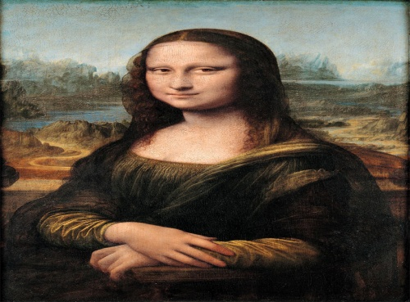

* **Continua a creare volti seguendo le indicazioni che ti vengono date a pag.45**

**del libro di arte.**

**Osserva i volti dipinti dai grandi artisti a**

**pag.46,rispondi alle domande in modo chiaro e completo.**

***Chi ben comincia è a metà dell’opera.TVB***

* ***La tua maestra***